處理(功能)規格書 |  |  |  |  |  |  |  |  |  |  |  |  |  | Page 1 / 3
處理(功能點)名稱 |  |  |  |  |  | 年 月 日 |  | 製 作 | 負 責 |  | 品 保 |  | 確 認 | 文 件 編 號
HT_29 |  |  |  |  |  | 94/06/14 |  | 范 |  |  |  |  |  | HT_29
BATCH |  | JAVA | J S P | E X E |  | 資料量 |  | 處理週期 | 輸出入畫面編號 |  |  |  | 備註
 |  | ■ | ■ |  |  |  |  |  | HT_290
輸入資料檔案 | HBT_PERSON  HTT_TRAIN  HAT_DEPTFIL |  |  |  | 輸出資料檔案 |  |  |  |  | ＩＯ資料檔案 |  | 報表檔  文字檔
功 能 說 明
功能: 各單位研修比率查詢作業，目的要了解各單位參加研修課程的狀況
畫面:

- HT_290
畫面預設值顯示: 查詢、印表Enabled
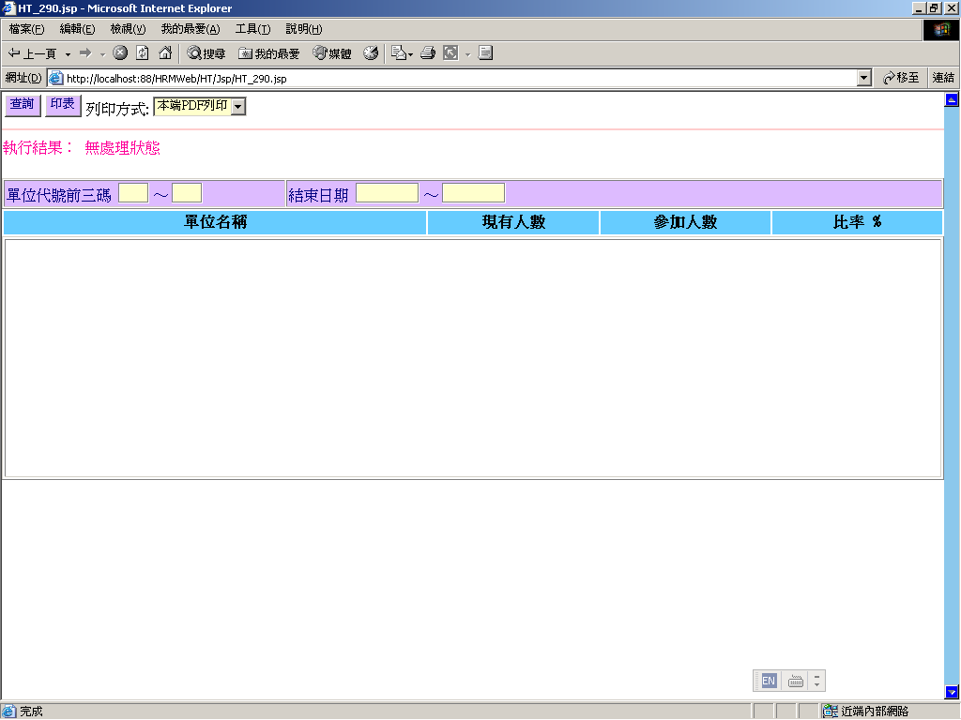

處理(功能)規格書 |  |  |  |  |  |  |  |  |  |  |  |  |  | Page 2 / 3
處理(功能點)名稱 |  |  |  |  |  | 年 月 日 |  | 製 作 | 負 責 |  | 品 保 |  | 確 認 | 文 件 編 號
HT_29 |  |  |  |  |  | 94/06/14 |  | 范 |  |  |  |  |  | HT_29
BATCH |  | JAVA | J S P | E X E |  | 資料量 |  | 處理週期 | 輸出入畫面編號 |  |  |  | BATCH
 |  | ■ | ■ |  |  |  |  |  | HT_290
輸入資料檔案 | HBT_PERSON  HTT_TRAIN  HAT_DEPTFIL |  |  |  | 輸出資料檔案 |  |  |  |  | ＩＯ資料檔案 |  | 報表檔  文字檔
功 能 說 明
處理說明:
一.說明:
【HT_290】處理，訊息顯示原則查看”MT系統訊息顯示規範”
1.查詢:
(1)查詢鍵值:
輸入單位代號前三碼區間 + 結束日期區間
執行查詢前要做※條件檢查1
（2）依條件值查詢如下:
-1以單位代號前三碼區間查詢HBT_PERSON(人事主檔)的符合資料，並以前三碼做統計在職人數。
Query SQL:
SELECT H_DEPTNO[1,3],COUNT(*) W_CURR_COUNT
FROM HBT_PERSON
WHERE H_DEPTNO[1,3] BETWEEN 單位代號前三碼區間
GROUP BY H_DEPTNO[1,3]
ORDER BY H_DEPTNO[1,3]
＊存在→顯示執行結果
顯示Grid符合資料
明細欄位同畫面說明如下:
-1.以各單位代號前三碼查詢單位資料檔，傳回首筆的一級單位名稱顯示，資料不存放’???’
-2.現有人數放以上變數W_CURR_COUNT
-3.參加人數統計:
以課程結束日期區間統計HTT_TRAIN(學員研修資料檔)中符合該單位代號前3碼筆數
SQL:
SELECT COUNT(*) W_ATTD_COUNT
FROM HTT_TRAIN
WHERE H_TEDATE BETWEEN 課程結束日期區間
AND H_TDEPTNO[1,3] = 該單位代號前3碼
(※查無資料筆數放0，有錯誤訊息就顯示執行結果傳回上層)
處理(功能)規格書 |  |  |  |  |  |  |  |  |  |  |  |  |  | Page 2 / 3
處理(功能點)名稱 |  |  |  |  |  | 年 月 日 |  | 製 作 | 負 責 |  | 品 保 |  | 確 認 | 文 件 編 號
HT_29 |  |  |  |  |  | 94/06/14 |  | 范 |  |  |  |  |  | HT_29
BATCH |  | JAVA | J S P | E X E |  | 資料量 |  | 處理週期 | 輸出入畫面編號 |  |  |  | BATCH
 |  | ■ | ■ |  |  |  |  |  | HT_290
輸入資料檔案 | HBT_PERSON  HTT_TRAIN  HAT_DEPTFIL |  |  |  | 輸出資料檔案 |  |  |  |  | ＩＯ資料檔案 |  | 報表檔  文字檔
功 能 說 明
-4.比率：
100 * 以上 ( 參加人數統計 / 現有人數 )
※小數點取2位
＊不存在→顯示出執行結果
2.印表:
(1)同查詢(1)動作。
存在→產生報表
不存在→將執行結果顯示於報表上
(2)搭配選擇印表列印種類
- 本端PDF列印 （PDF預覽、可存檔、列印）
- Server端列印（存檔在Server端上，機房列印）
- 轉檔案匯出（在local端電腦匯出一般文字檔(預設檔名HT290.txt)，可由USER運用Excel讀入）
(3)※報表格式1如畫面【HT_290】，報表編號 HT_290

※條件檢查1: (JS)
1.查詢鍵值檢查:
-單位代號前3碼區間：不可空白，輸入3位長度，輸滿位數就自動跳至下一各 TABINDEX
-結束日期區間：不可空白，輸入8位長度，輸位數就自動跳至下一各 TABINDEX
2.在查詢鍵值欄位（結束日期）上按ENTER等同於按下查詢鍵進行查詢
錯誤訊息顯示原則查看”MT系統訊息顯示規範”: 查詢值空白、不合法日期

